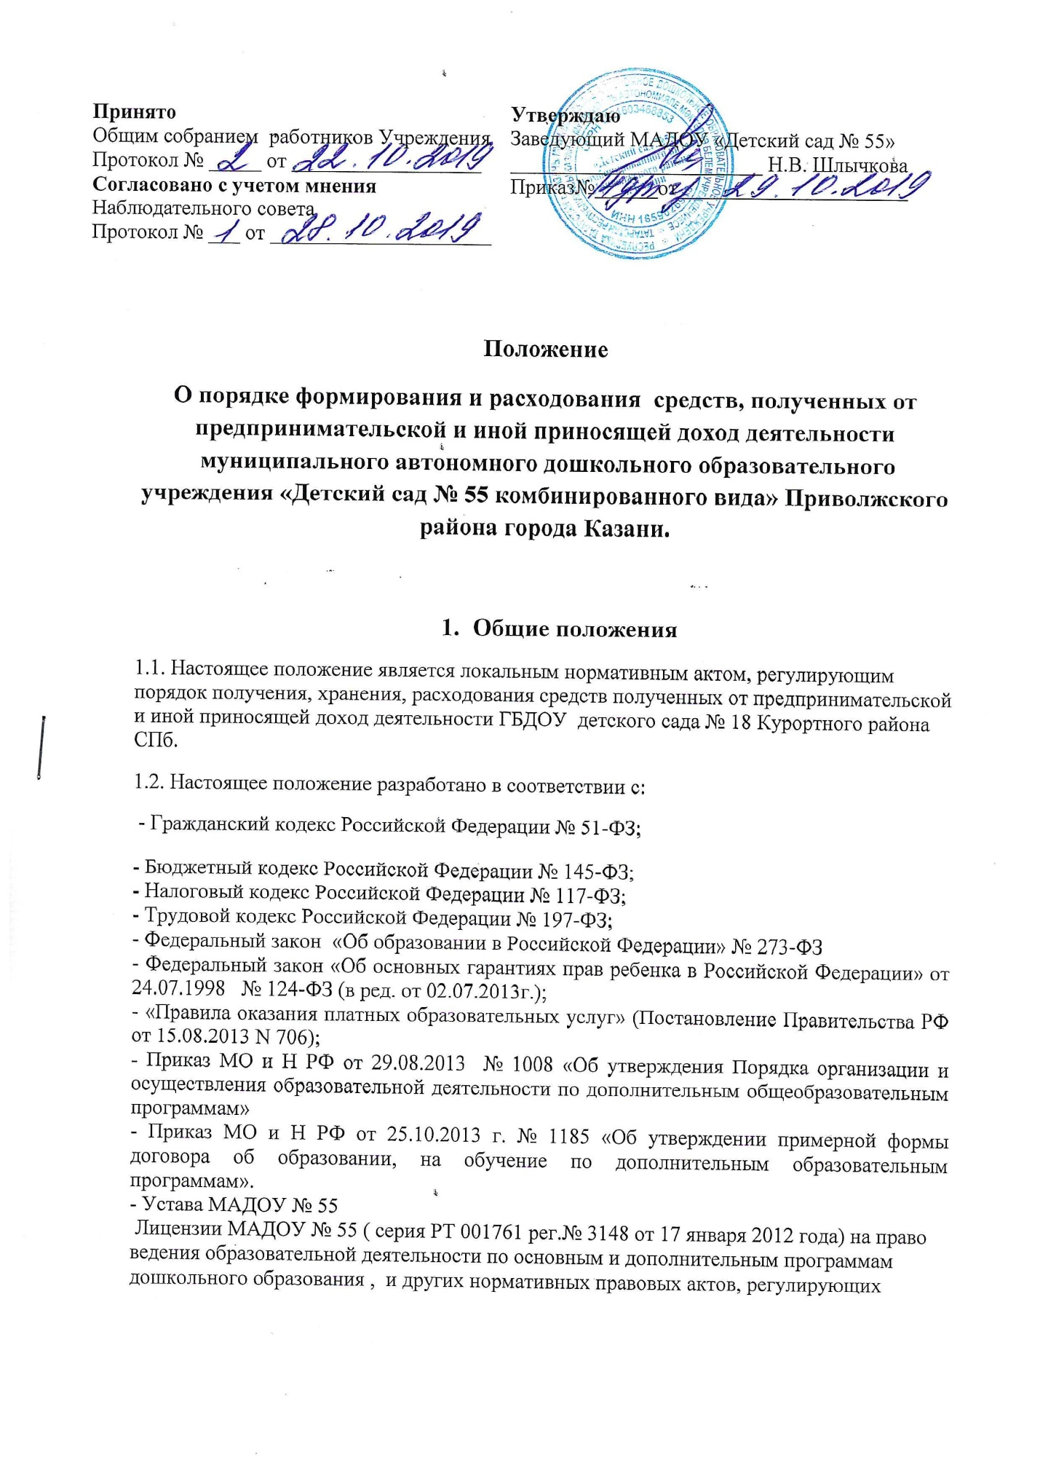порядок привлечения и расходования средств, полученных от предпринимательской и иной приносящей доход деятельности автономными учреждениями .
1.3.Настоящее Положение принимается решением общего собрания коллектива МАДОУ, согласовывается с Наблюдательным советом МАДОУ и утверждается руководителем МАДОУ и является локальным нормативным актом определяющим порядок формирования и расходования средств, полученных от предпринимательской и иной приносящей доход деятельности учреждения.
1.4. В МАДОУ № 55 (далее - Учреждение) источниками средств, полученных от предпринимательской и иной приносящей доход деятельности являются:
- доходы Учреждения от оказания дополнительных платных образовательных услуг;
-доходы Учреждения от разрешенной предпринимательской деятельности;
-добровольные пожертвования граждан и юридических лиц;
-средства иных источников, не запрещенных законом.
1.5. В соответствии с Уставом Учреждение самостоятельно распоряжается средствами, полученными от предпринимательской и иной приносящей доход деятельности деятельности, за вычетом обязательных платежей и налогов. Указанные средства расходуются на цели развития и совершенствования учебно-воспитательного процесса, укрепление материально-технической базы, на оплату труда работников, занятых организацией и проведением предпринимательской деятельности.
1.6 Оплата труда лиц, занятых организацией и проведением предпринимательской деятельности, производится по гражданско-правовым договорам на возмездное оказание услуг и дополнительным соглашениям к трудовым договорам штатных сотрудников Учреждения
1.7. Добровольные пожертвования и целевые взносы физических и (или) юридических лиц, в том числе иностранных граждан и (или) иностранных юридических лиц, перечисляются в безналичной форме на лицевой счет МАДОУ с указанием полных реквизитов отправителя и целей, на которые направляется этот взнос.
1.8. Сбор денежных средств в наличной форме запрещен.
1.9. Средства полученные от предпринимательской и иной приносящей доход деятельности могут расходоваться в соответствии со сметой доходов и расходов, Учреждением на следующие цели:
КОСГУ ДопЭк-211
- заработная плата
КОСГУ ДопЭк-212
-прочие выплаты
КОСГУ ДопЭк-213
-начисления на выплаты по заработной плате
КОСГУ ДопЭк-221
-услуги связи
КОСГУ ДопЭк-222
-транспортные услуги
КОСГУ ДопЭк-223
- коммунальные услуги
КОСГУ ДопЭк-225
- работы по содержанию имущества
- зарплата внештатных сотрудников
-обслуживание охранной и пожарной сигнализаций
-содержание в чистоте помещений, зданий, дворов и иного имущества( озеленение, уборка и вывоз мусора, снега, отходов) утилизация ТБО, дератизация, дезинфекция, газация, санитарно-гигиеническое обслуживание, мойка и химчистка
-проведение работ по ремонту и восстановлению эффективности функционирования коммунальных инженерных систем и коммуникаций осуществляемые сверх регламентированного условиями поставки коммунальных услуг перечня работ (технологических нужд)
- текущий ремонт здания и сооружений
-обеспечение функционирования и поддержки работоспособности прикладного и системного программного обеспечения
-прочие работы и услуги по содержанию имущества Учреждения
КОСГУ ДопЭк-226
-подписка
-зарплата внештатных сотрудников
-услуги вневедомственной охраны
-установка систем охранной и пожарной сигнализации, видеонаблюдение, контроля доступа
-За участие в семинарах, совещаниях, конференциях, курсах повышения квалификации, проф. Обучение, за образовательные услуги.
-приобретение и обновление справочно-информационных баз данных
- обучение сотрудников в области информационно-коммуникационных технологий
- прочие расходы в области информационно-коммуникационных технологий
-монтажные и пуско-наладочные работы поставляемых технических средств в области информационно-коммуникативных технологий
-типографские работы и услуги
- услуги адвокатов, нотариусов, экспертов
-проведение инвентаризации, паспортизации основных средств
-оплата медицинских осмотров
-Прочие работы и услуги

КОСГУ ДопЭк-291
- штрафы, пени, и другие экономические санкции
-прочие налоги, в т.ч госпошлины
-приобретение ( изготовление) подарочной и сувенирной продукции( поздравительные открытки, адреса, почетные грамоты, дипломы, благодарственные письма, цветы. Медали , кубки, призы, подарки)
-прочие расходы
КОСГУ ДопЭк-310
-Увеличение стоимости основных средств

КОСГУ ДопЭк-346
-увеличение стоимости материальных запасов
1.10. Доля средств, полученных от предпринимательской и иной приносящей доход деятельности, направляемых на цели, указанные в п. 1.5 настоящего Положения, устанавливается приказом руководителя Учреждения.
1.11.Доходы от предпринимательской и иной приносящий доход деятельности , распределяются следующим образом:
- на заработную плату и на начисления – не менее 70% от дохода; (заработная плата педагогического, административного и вспомогательного персонала, оплата руководителю учреждения по согласованию с учредителем, премиальный фонд )
- все оставшиеся денежные средства - 30% от дохода принимаются за 100% и расходуются согласно п. 1.9.Положения.

2. Дополнительные выплаты работникам Учреждения
2.1. За счет предпринимательской и иной приносящий доход деятельности в соответствии со штатным расписанием и заключенными договорами производится оплата труда :
Работникам , непосредственно оказывающие платные услуги
от 30%до 50% от сумм поступления за конкретную предоставленную платную дополнительную услугу или виде фиксируемой суммы(оклада)
Руководителю , за организацию работы по привлечению внебюджетных средств от предпринимательской и иной приносящей доход деятельности
-до 6.6 % от общей суммы среднемесячного поступления средств с учетом объема привлеченных средств и коэффициента показателя эффективности управления учреждения по согласованию с Учредителем
Старшему воспитателю, за методическое сопровождение и контроль дополнительных платных образовательных услуг
-до 5 % от общей суммы среднемесячного поступления средств
Главному бухгалтеру, бухгалтеру-делопроизводителю, за ведение бухгалтерского учета своевременное представление полной и достоверной бухгалтерской отчетности, по предпринимательской и иной приносящей доход деятельности.
- до 6% от общей суммы среднемесячного поступления средств
Заместитель заведующей по АХЧ.
-до 5 % от общей суммы среднемесячного поступления средств
Дневному вахтеру
- от 3% до 5% от общей суммы поступления средств от предоставления платных дополнительных образовательных услуг в виде фиксируемой суммы(оклада)
3 – премиальные выплаты
3.1. Конкретный размер премиальных выплаты работникам Учреждения , по итогам работы , определяется в абсолютном размере (рублях), и предельным размером не ограничивается.
3.2. Премиальные выплаты работникам выплачиваются на основании приказа руководителя Учреждения
- По итогам работы (квартал, полугодие, год)
- К праздничным и юбилейным датам
- В связи с уходом на заслуженный отдых
- Сложность и напряженность работы
- Выплаты за качество выполняемых работ
- За работу не входящую в обязанности
4. Порядок осуществления выплат за счет внебюджетных средств
4.1. Расходование средств, полученных от предпринимательской и иной приносящей доход деятельности может осуществляться путем установления единовременных выплат ( премирование ) или в абсолютных величинах (приобретение товаров, работ и услуг и т. д.).
4.2. Расходование средств, полученных от предпринимательской и иной приносящей доход деятельности, производится по решению руководителя Учреждения , в пределах этих средств, направляемых на конкретные цели.
4.3. Внебюджетные средства, имеющие целевой характер (добровольные пожертвования), расходуются Учреждением исключительно по назначению, определенному жертвователем, в порядке, установленном действующим законодательством и договором пожертвования.
5. Организация контроля, за использованием средств,
полученных от предпринимательской и иной, приносящей
доход деятельности

5.1. Контроль за использованием средств, полученных от предпринимательской и иной, приносящей доход деятельности, осуществляется наблюдательным советом МАДОУ
5.2. Наблюдательный совет МАДОУ ежегодно утверждает и представляет общественности отчет за календарный год о поступлении и расходовании дополнительно привлеченных средств.
6.Заключение.
6.1. Настоящее Положение принимается общим собранием работников Учреждения, утверждается заведующим Учреждения, принимается с учетом мнения Наблюдательного совета на неопределенный срок, и действует до принятия нового.

